高频电子电路课程设计报告



课程名称： 高频电子电路课程设计
任课教师： 万国春
设计实验地点： 华楼404实验室
姓 名:
学 号:
专 业： 微电子科学与工程

目 录
一、FM发射机制作与测试 3
①设计题目 3
②电路原理 3
③设计目标 3
④原理图分析 4
⑤PCB设计 4
⑥焊接及调试过程 5
⑦FM发射机焊接及调试总结 6
二、FM接收机制作与测试 7
①设计题目 7
②电路原理 7
③设计目标 7
④原理图分析 8
⑤PCB设计 9
⑥焊接及调试过程 10
⑦FM接收机焊接及调试总结 11
参考文献 11

一、FM发射机制作与测试

①设计题目
RF-02FM调频发射机的制作与测试。

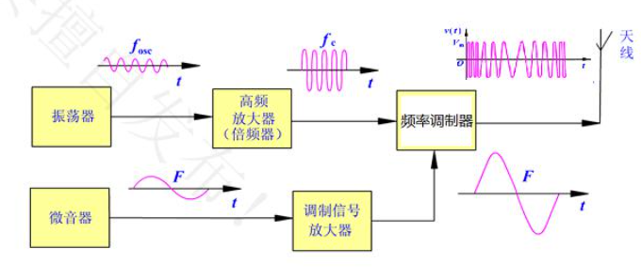
②电路原理
该发射机是FM发射机，即调频发射机，原理基于电磁波的调频（FM）技术。调频是一种利用载波频率的变化来传输信息的方法。在FM调频发射器中，音频信号会影响载波的频率，从而在一定范围内改变其频率以携带音频信息。
上图中，振荡器是发射器的核心，负责产生一个稳定的射频（RF）载波。这个频率是后续信号传输的基础，并将被调制以携带信息；倍频器用于倍增频率，将一个给定频率的信号转换为其他倍频的信号，用来获得更高的工作频率；微音器用于捕捉声音信号，然后将声音转换为电信号；调制信号放大器用于将来自微音器的音频信号放大，以确保它有足够的电平去调制载波，通常，音频信号在调制前需要一定的处理，比如预加重和滤波；然后将音频信号和振荡器产生的RF载波送入频率调制器，在这里，音频信号用来改变振荡器产生的RF载波的频率，实现频率调制。

③设计目标
1.工作电压：DC 3-6V（默认为5V）；
发射器可以在3至6V的直流电压下正常工作，但默认的最佳工作电压为5V。发射器的电路和组件需要能够在这个范围内正常运行，并且需要一个稳定的电源。
2.工作电流：5-15mA；
在正常工作条件下，发射器所需的电流范围5-15mA。通常情况下，电流越低，电池的寿命就会越长，因此设计要尽量保持较低的工作电流。在这种情况下，发射器在5至15mA的电流下正常工作。
3.发射频率：87.5-108MHz（默认在97.6MHz附近）；
在FM广播频段中，87.5至108兆赫兹是常用的频率范围。默认的工作频率在97.6兆赫兹附近，发射器将会在这个频率上发射信号。
4.发射距离：1-50米（受制作水平和使用环境影响）；
发射器的设计目标是在1至50米的范围内提供有效的信号覆盖。发射距离受到制造水平和使用环境等因素的影响。
5.MIC与音频输入转换方式：音频优先，拔出音频线MIC工作，插入音频线MIC关闭；
指发射器的音频输入切换方式。在这种情况下，发射器采用了一种切换方式，当插入音频线时，麦克风会关闭，而当拔出音频线时，麦克风会开始工作。这种设计允许用户在需要时切换音频输入源。

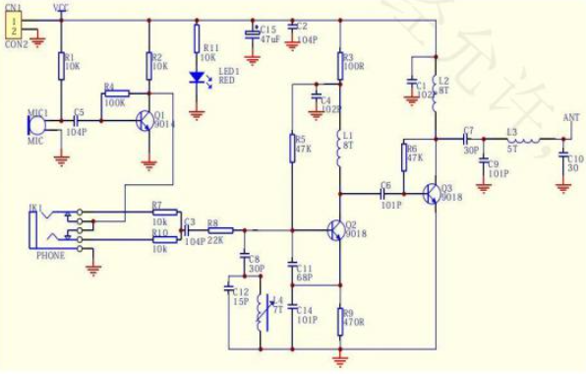
④原理图分析
1.振荡器：
振荡器是整个FM发射机电路的核心部分，用于产生高频信号。在这个电路中，元件Q2和Q3被用于实现振荡器功能。这些元件包含射频振荡电路，用于产生调频广播范围内的高频信号。
2.倍频器：
在电路中并没有明确标识为倍频器的元件，但是在实际的电路中，倍频器通常由非线性元件（例如二极管）和适当的滤波器组成，用于将振荡器产生的信号升高到最终需要的发射频率。
3.微音器：
在这个电路中，MIC1用来实现将音频信号转换成调频信号的微音器部分。MIC1包含音频放大器和调频调制器。
4.调制信号放大器：
Q1被用作调制信号放大器的一部分，用于放大调频信号以驱动最终的调制解调器或其他部分。
5.调制解调器：
整个电路的组合部分，包括各个电容、电感、电阻以及连接器和LED等元件，共同实现了调制解调器的功能，将调频信号传送到天线，并包括一些保护电路和天线匹配电路。

⑤PCB设计
本次FM发射机的电路是一个模拟电路，组成电路的元件较少，而且板块比较分明，只需注意应该将调制解调的部分放置在版图上比较中心的部位，因为振荡与音频信号就在此交汇，同时也要注意将走线较多的元件摆到对应位置。走线时，应注意工作在顶层还是底层。布线完成之后还应该进行铺铜等步骤。
对于一些有外接端口的元件，应该注意将元件的端口朝外，保证后续的连接。
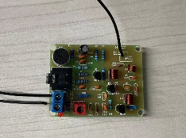
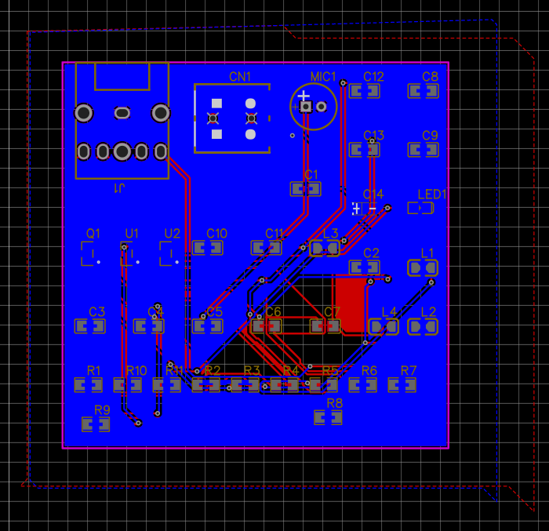
如下为立创EDA制作的PCB版图与实物图：

⑥焊接及调试过程
由上述分析可知，该FM发射机由振荡器部分电路产生一个RF载波信号，将其与调制音频信号通过频率调制器处理后，经由天线将信号发出，因此在焊接调制过程中，需要注意的就是发射频率与该频率下信号的输出强度。
1.焊接部分：
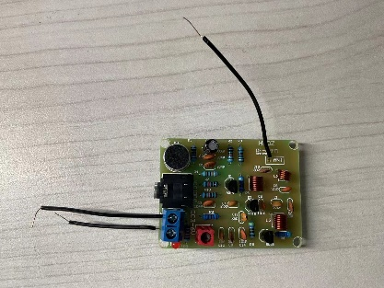
左图即为焊接的最终成品，本次PCB的焊接全部为顶层焊接，在焊接过程中需要注意的是各种器件的焊接顺序，由于发射机的所有元件均为手工焊接，且非贴片，因此焊接过程需持续在底面进行，由于各种元件的高度不同，在焊接过程中，应先焊接高度较低的元件，再依次焊接高度逐渐增高的元件。
这样的操作在焊接过程中可以尽量保证元件的稳定，管脚不容易脱离，并且最终的成品在正面会较为整洁。
需要注意的是，仅焊接元件之后，该电路并没有完全实现，应该预留出天线以及电源和地线的进口，在本次课设中，天线、电源线、地线最终都使用导线连接。
2.测试部分：
在测试时，具体的测试操作为，将电源线和地线分别连接在数字信号发生器的对应端口上，然后将天线连接到示波器上，观察示波器的波形、振幅以及对应频率。
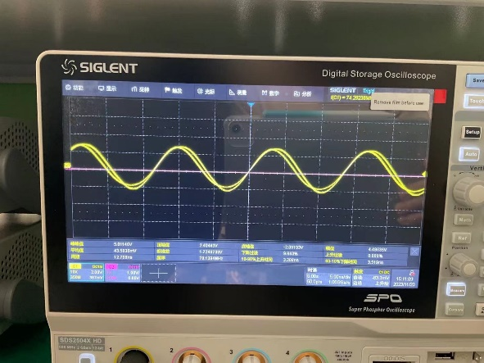
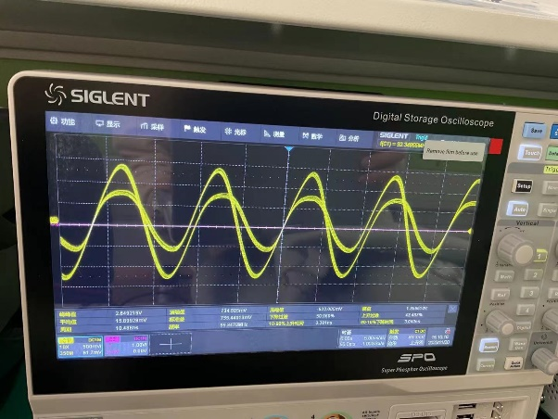
如下图所示，最终的焊接成品实现了FM发射功能，在75MHz的频率左右，开始发出幅度较高的信号，且在95MHz频率左右幅度达到最大值，在100MHz频率之后，幅度开始逐渐减小，基本满足了发射频率的要求。
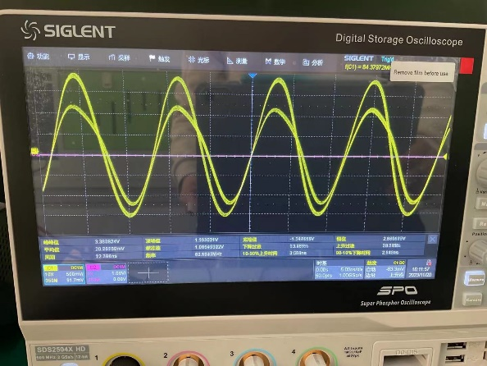
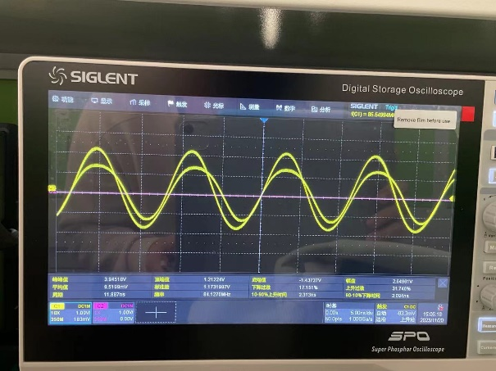
焊接成功，测试通过。

⑦FM发射机焊接及调试总结
该发射机总体上是一个模拟电路，没有涉及到过多的数字和集成器件，因此在手工焊接时会比较简单，而这个发射机部分电路，在很大程度上使实验者回顾了以前曾经学过的模拟电子技术和电路理论的知识，尤其是在电路原理分析以及原理图分析部分，实验者需要综合运用自己曾学过的知识，解决电路分析中的难题。
除了软件部分，在硬件的焊接与测试部分，虽然本人幸运地在焊接过程中没有出现失误，但不得不承认的是，焊接和测试部分才是最考验一个一个电子工程师的领域。设计一个正确无误可以运行可以实现相关功能的电路并不困难，难点在于，当将设计好的电路用硬件实现之后，如果测试结果出现异常，工程师需要有能力根据异常结果来判断出焊接中哪里出现了问题，如短接、虚焊等，这时就更加考验工程师对电路的理解以及想象能力，同时还考验电子工程师对各种精密仪器的使用是否得心应手，虽然目前的自动化技术已经可以做到良率非常的高，但是也只有具备以上提到的电子工程师品质技能，才能在日后真正进入行业内后把自己的所学应用到实际中。

二、FM接收机制作与测试

①设计题目
基于RDA5807M和APM32F103C8T6的FM接收机制作与测试。

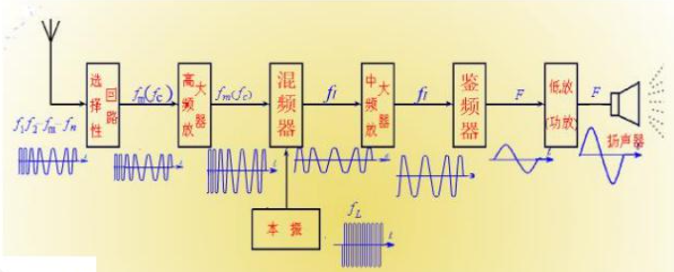
②电路原理
调频接收机的工作原理是接收空中的调频无线电波（FM信号），并从中提取出原始的音频信息。
上图中，选择性回路通常是一个带通滤波器，用于选择所需的接收频率范围并抑制其他频率的干扰。它有助于确保只有特定频率范围内的信号能够通过，提高接收机对所需信号的选择性；高频放大器用于放大从天线接收到的微弱射频信号，以便后续处理，它有助于提高接收机对信号的灵敏度，并确保即使在信号较弱的情况下也能够正常工作；混频器将接收到的射频信号与本振产生的信号混合，产生中频信号，这个步骤是为了将高频信号转换为更容易进行处理的中频信号；中频放大器用于放大混频器输出的中频信号，以便后续处理，它有助于提高信号的强度，并确保信号能够通过接下来的解调器进行处理；鉴频器用于检测调频信号中载波频率的变化，并将这些变化转换为原始音频信号，在FM接收机中，鉴频器负责从调频信号中提取出音频信号；功率放大器用于进一步放大鉴频器输出的音频信号，以便它能够驱动扬声器，功率放大器确保音频信号具有足够的功率以驱动扬声器并产生可听的声音；扬声器将电信号转换为声音，并使人耳能够听到。

③设计目标
1.工作电压：DC 2.0-3.6V；
FM接收机在2.0V至3.6V的直流电压下可以正常工作。
2.工作电流：3.0V电源供应时总电流消耗低于20Ma;
在3.0V的电源供应下，FM接收机的总电流消耗低于20mA，表明了其低功耗的特点。
3.接收频率：50 -115 MHz;
FM接收机能够接收在50MHz至115MHz之间的FM信号。
4.接收距离：灵活的信道间距；
FM接收机可以灵活调整信道间距，以适应不同的接收条件和信号强度。信道间距是指相邻频道之间的频率间隔。灵活的信道间距意味着接收机可以调整其接收器的选择性，以最佳地接收不同距离和不同强度的信号。
5.音频转换方式：耳机优先；
FM接收机在输出音频时优先选择耳机作为音频输出方式。
由于该FM接收机是基于RDA5807M和APM32F103C8T6制作的，因此以下给出RDA5807M和APM32F103C8T6的一些工作参数：
RDA5807M：
● 1.低功耗；
➢ 2.在正常情况下，3.0V电源供应时总电流消耗低于20mA；
● 3.支持全球频段50-115 MHz；
● 4.支持灵活的信道间距模式；
APM32F103C8T6：
1.供电电压2.0V-3.6V；
2.4MHz-16MHz外部晶体振荡器；
3.带校准功能的32KHzRTC振荡器；
4.内含经出厂调校的8MHz RC振荡器40KHzRC振荡器；
5.上电/掉电复位(POR/PDR)、可编程电压监测器(PVD)。

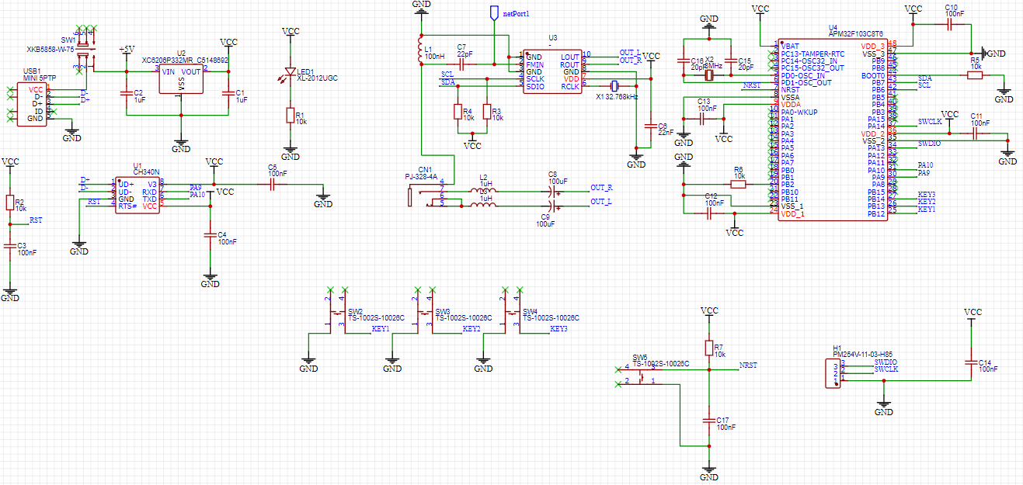
④原理图分析
1.电源部分:
- C1, C2 (1uF), C3, C4, C5, C10, C11, C12, C13, C14, C17 (100nF), C6 (22nF): 这些电容器用于去耦和过滤，提供稳定的电源给电路中的各个部分。去耦电容器通常放置在集成电路的电源引脚附近，以减少噪声和电源波动对电路性能的影响。
- U2 (XC6206P332MR_C5148692): 这是一个稳压器，用于提供稳定的3.3V电源给其他部件，如单片机和收音机模块。
- C8, C9 (100uF): 这些是较大容量的电解电容器，用于电源输入端滤波，减少电源线上的低频波动。
2.串口部分:
- U1 (CH340N): 这是一个USB转串口芯片，用于将USB信号转换为单片机可用的串行通信信号。它使得可以通过USB接口与单片机通信，进行程序下载或数据交换。
- D+, D-: 这是USB的数据线，连接到U1的数据引脚。
- USB1 (MINI 5PTP): 这是一个MINI-USB接口，用于连接USB线和U1芯片。
3.收音机模块部分:
- U3 (RDA5807M): 这是FM收音模块的主芯片，集成了收音机功能。它支持全球广播频段，并具有自动搜索、自动增益控制等功能。
- X1 (32.768kHz): 这是一个晶振，为收音模块提供参考时钟。
- L1 (100nH), L2, L3 (1uH): 这些电感与电容C7 (22pF), C15, C16 (20pF)一起形成LC滤波网络，用于接收和调谐FM信号。
- C7, C15, C16: 见上述LC滤波网络描述。
- OUT_R, OUT_L: 这些信号线连接到收音机模块的立体声音频输出。
4.单片机部分:
- U4 (APM32F103C8T6): 这是一个32位ARM Cortex-M3微控制器，负责控制FM收音模块，以及处理按键输入和其他控制任务。
- X2 (8MHz): 这是单片机的主时钟源，提供稳定的工作频率。
5.按键、复位和下载部分:
- SW1, SW2, SW3, SW4, SW5: 这些是物理按键，用于用户输入，如更改频道、调整音量等。
- RST (U1.4), NRST (U4.7): 这是单片机的复位信号线，通过按键SW1或其他方式可以重置单片机。
- SWCLK (U4.37), SWDIO (U4.34): 这些是单片机的串行线调试(SWD)接口，用于程序下载和调试。
6.其他通信接口:
- SCL, SDA: 这些是I2C通信的时钟线和数据线，用于与其他I2C设备通信，比如可能用于与收音模块通信或连接其他外设。
- H1 (PM254V-11-03-H85): 这是一个3针的通用标准连接器，可能用于外部调试、编程或连接其他模块。
7.指示部分:
- LED1 (XL-2012UGC): 这是一个双色LED，可能用于指示电源状态、收音机状态或其他用户反馈。
8.音频输出接口:
- CN1 (AUDIO-SMD_PJ-328-4A): 这是一个音频插座，用于连接耳机或外部扬声器。
9.电阻器:
- R1, R2, R3, R4, R5, R6, R7 (10k): 这些电阻器可能用作上拉/下拉电阻，或者与其他组件配合限制电流、设定电压等。
这个FM接收器电路的设计涵盖了信号的接收、处理和输出，在电源管理、信号调谐、用户交互、数据通信等方面都有所体现。每个部分都是为了实现整个系统的稳定性和功能性而设计的。

⑤PCB设计
在本次FM接收机的PCB设计过程中，比较关键的步骤就在于元件的摆放位置以及摆放方向，每一个都会影响到最终的成品效果。
对于摆放的位置，由于FM接收机的电路中用到了单片机，因此在单片机周围的电路就会十分密集，因此应该将单片机放在整个PCB版图的中间位置，方便走线，同理对于其他走线比较密集的元件，也应该将其放在对应接收机的部分，如电源部分、串口部分等，这样会方便走线。走线时还应该注意顶层和底层的区别，注意走线的密度。布线完成后，还应该有铺铜等基本步骤。
对于摆放的方向，这是针对某些需外连其他设备的端口，比如耳机插口、USB插口等，这些插口的端口需对准PCB之外，方便后续的连接。
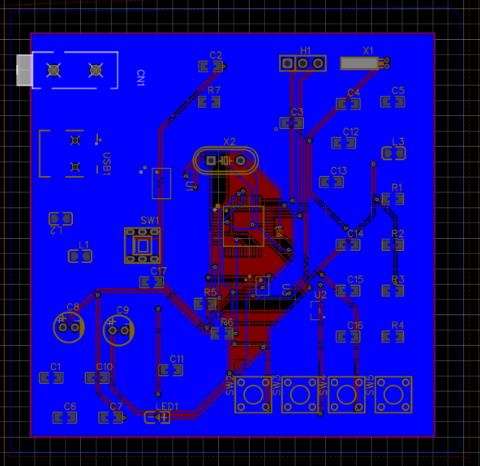
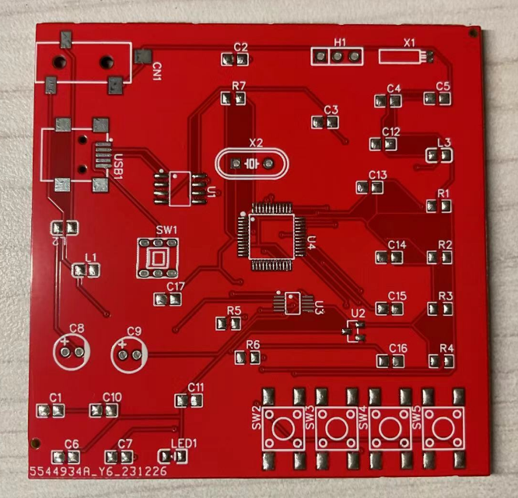
如下为使用立创EDA工具制作的PCB版图及成品：

⑥焊接及调试过程
1.焊接部分：
该FM接收机的实现综合运用到了模拟、数字电子技术以及对各种MCU的使用，由于设计方案，因此在焊接过程中总体上采用使用焊锡膏进行贴片焊接。
由于是第一次尝试该种焊接方法，因此在焊接过程中造成了不少之前从未遇到过的焊接错误，具体有如下一些错误：
首先是对于焊接工具的使用，由于大部分元件都是贴片式元件，因此在刚开始使用焊锡膏时没有把握好用量，常常在焊盘上加入了大量焊锡膏，而在之中加热凝固过程中，由于焊锡膏的使用过量，因此将锡膏内水分蒸发后不会全部挥发，而使一部分遗留在了PCB板上，污染了板面，同时更加影响电路效果的是，如果焊锡膏使用过量且没有及时清理多余锡膏，锡膏在焊点之间彼此交连，造成了意想不到的短接，这可能就是第一次焊接失败的原因。
其次是对于各种元件的焊接方法不清，这主要体现在：第一，由于数字电路元件相较于模拟电路元件的体积较小，因此对于一些有正负极之分的元件就可能存在反接问题，如LED灯，这也就是LED直连在电源上却不亮的原因；第二，除了正负极问题，还有各种器件可能不是都是用焊锡膏进行焊接，对于一些体积较大的元件可能使用焊锡丝是更好的选择，使用焊锡膏反而可能会出现虚焊问题。
最后就是本次焊接中出现问题最多的部分，对于精密管脚单片的焊接，本次焊接中是APM32F103C8T6，它具有48个管脚，而其体积较小，焊接时须用镊子将其每个管脚与对应的焊盘对齐，事先应在焊盘上涂抹充足且不过量的焊锡膏，以上步骤无论哪个出现了失误，都极易造成虚焊或短接，非常考验实验者的手法。这部分也是本人在本次FM接收机焊接过程中出现错误最多的部分。
2.测试部分：
在该实验的测试部分，主要可以分为两个操作，分别是自测与接收检测。
自测是指实验者自己可以对自己的焊接作品初步检测，检测操作为，将焊接成品连上电源之后，首先检查摁下开关后LED灯是否正常发光，若正常发光，则基本说明电源部分电路正常；若不正常发光，很有可能是LED反接或者电源部分电路就出现了问题，则电路大概率无法正常实现功能。除了观察LED灯，更有效的方法是观察LED正极与地之间的压差，因为在电路中有一个稳压器，作用是给其它器件提供稳定的3.3V的电压，如果正常显示3.3V，则电路内部大概率没问题，如果LED正负极示数相同，则大概率焊接失败。
在接收检测部分，分为软件检测和硬件检测，软件检测是助教给芯片导入代码后，可以正常听到声音则焊接成功；硬件检测是将焊接成品与发射机相连，检查是否可以听到声音，若听到，则成功。若其中任意检测不通过，则很有可能是焊接过程中出现了问题。
最终经过自测与接收检测，焊接及测试全部成功。
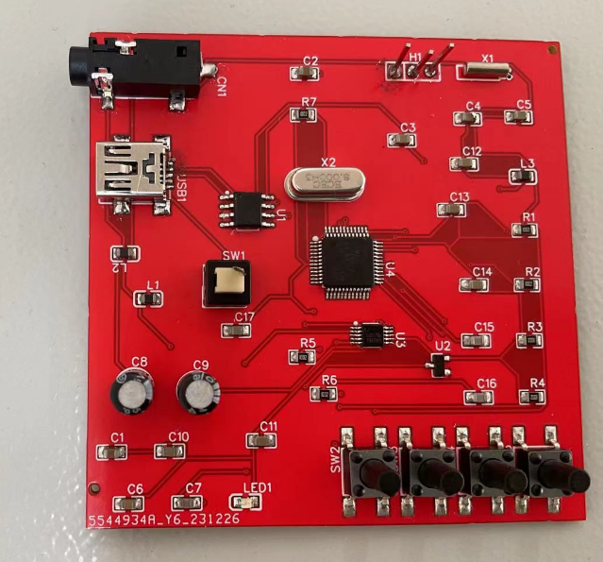
下图为成品图（自制PCB）：

⑦FM接收机焊接及调试总结
本人最终在焊接FM接收机时共实验了三次，相比起其他同学一次成功确实惭愧，本次焊接也让我体验到了行业内不用的焊接方法，同时也让实验者回顾了自己的模拟、数字电子技术中的知识。
更重要的是，通过本次焊接，是本人明白了自动化技术在电子领域的关键性，人为手工对于精密器件的焊接，除了耗时长，最终的成品良率也很低，造成了人力财力物力的大量浪费，而自动化技术的应用，对于焊接这一步骤，至少是实现了对于电工的解放，也大大提高了成品的良率并提高了效率，这对于需要大规模生产的电子产品有更重要的意义，对于电子工程师，这就要求其掌握除了电子技术外的其他有关控制方面的知识，才能生产出自己满意的产品。

参考文献：
[1] 《RDA5807M芯片参考手册》
[2] 《APM32F103C8T6型单片机数据手册》

